

数据库设计说明书

**作 者： 请坐，我们是专业团队**

**完成日期： 2020.4.20**

修订历史记录

|  |  |  |  |
| --- | --- | --- | --- |
| **日期** | **版本** | **说明** | **作者** |
| 2020.4.19 | V1.0 | 初版，编写了第三，四章 | 王超凡，游琳 |
| 2020.4.20 | V2.0 | 对ER图进行修改，对其他章节进行补充 | 游琳，王超凡 |

目录

第一章 引言 1

1.1编写目的 1

1.2背景 1

1.3参考资料 2

第二章 外部设计 3

2.1标识符和状态 3

2.2命名约定 3

2.3设计约定 3

第三章 结构设计 4

3.1 概念结构设计 4

3.1.1 实体和属性的定义 4

3.1.2 设计局部ER模式 9

3.1.3 全局ER模式 11

3.2逻辑结构设计 12

第四章 运用设计 17

4.1 数据字典设计 17

4.2 安全保密设计 17

4.3 数据库实施 17

4.3.1 创建数据库 17

4.3.2 创建表 17

# 第一章 引言

## 1.1编写目的

1、本数据库设计说明书是关于微信小程序校园帮数据库设计，主要包括数据逻辑结构设计、ER图设计，数据字典以及运行环境、安全设计等。

2、本数据库设计说明书读者：用户、系统设计人员、系统测试人员、系统维护人员以及关于本项目的相关的利益者。

3、本数据库设计说明书是根据系统需求分析设计所编写的。

4、本系统说明书为开发软件提供了一定基础。

## 1.2背景

随着科学技术的不断提高，计算机科学日渐成熟，其强大的功能已为人们深刻认识，它已经进入人类社会的各个领域并发挥着越来越重要的作用，然而路不拾遗尽然可贵，但在现实社会中，我们更加提倡的是拾金不昧。我们每个人都会丢失东西，无论我们丢失什么，我们都有一个同样的希望：丢失的东西可以回到自己手中！  
    在学校生活中，谁都难免会有马虎的时候，会有一不小心丢失东西的时候，这个时候就失物招领的作用就体现了出来，一个在学校内部的失物招领，可以最大限度的找回丢失的物品。但是，在学校中丢失的物品或捡到的物品只有到表白墙发表或者红楼那边挂起，这两种方法都不能最大限度的将失物招领的信息发表出去，也不能实时的注意到自己丢失的物品是否有人找到，甚至还会出现冒领的情况。所以，如果在学校中有一个专门进行失物招领的平台，一个可以方便发表消息和查看信息的平台，我们的校园生活是不是会更加轻松一些。通过开发设计小程序解决在高校中出现丢失东西时给人们带来的困扰，提高找回效率。作为计算机应用的一部分，使用计算机对学生信息进行管理以及统计，具有着手工管理所无法比拟的优点。例如：检索迅速。查找方便、可靠性高、存储量大、保密性好、寿命长、成本低等。这些优点能够极大的提高学生信息管理的效率。

## 1.3参考资料

Internet 资源

# 第二章 外部设计

## 2.1标识符和状态

数据库软件的名称：SQL Server 2008

数据库的名称为：校园帮

## 2.2命名约定

所有的数据库命名都是以具体表的英文词汇组成，这样能够统一数据库表的命名，也能够更好的规范数据库表命名。

## 2.3设计约定

在本系统中，数据库的设计采用****PowerDesigner****进行，并且采用面向对象的设计方法，首先进行对象实体的设计，最后将对象持久化到数据库中，所有的表和表之间的关联(ER图)都采用标准的****PowerDesigner****设计工具进行，这样能够将整个系统的设计和数据库设计有机的结合起来。

# 结构设计

### 3.1 概念结构设计

#### 3.1.1 实体和属性的定义

**用户模块**

用户（注册时间，学号，微信昵称，微信头像，姓名，微信号）

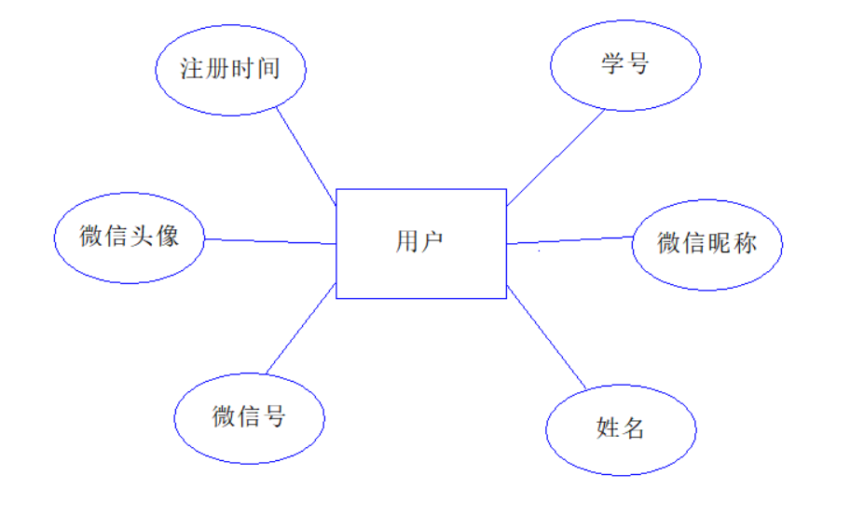

图（1）

学生（学号，姓名，年级，性别，系别，专业，是否在校，是否验证）

**其中属性约束如下：**

是否在校：0=未在校，1=在校；

是否验证：0=未验证，1=已验证；

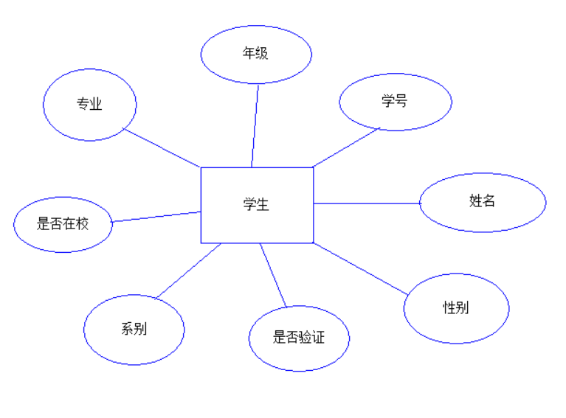

图（2）

发布（帖子编号，特征问题，特征答案，发布时间，图片，物品描述，发布类型，学号，物品关键字）

**其中属性约束如下：**

发布类型：0=失物贴，1=拾遗贴；

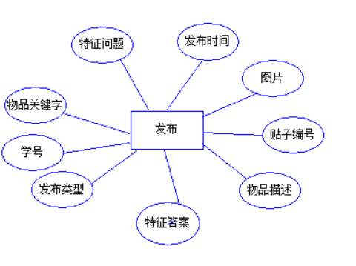

图（3）

我的发布（发布时间，帖子编号，学号）

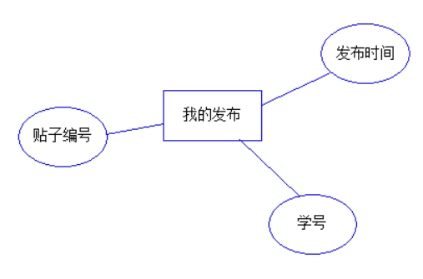

图（4）

**管理员模块**

管理员（账号，密码，姓名，头像，最后一次登录时间）

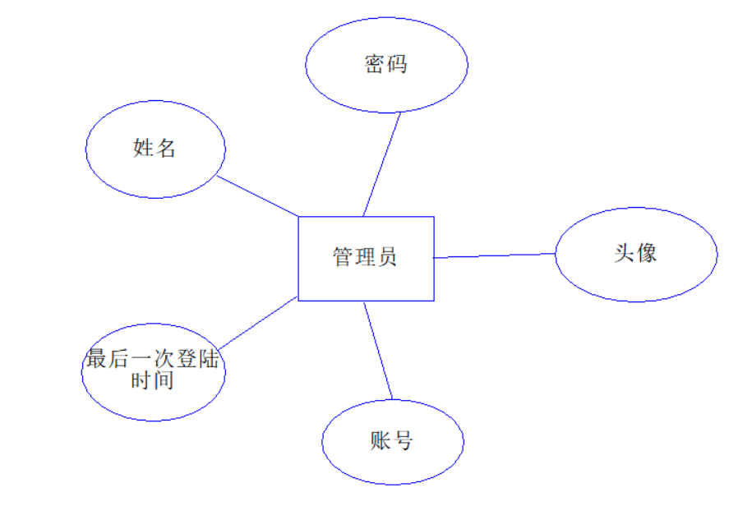

图（5）

回应（帖子编号，特征问题，特征答案，用户答案，贴的类型）

**其中属性约束如下：**

发布类型：0=失物贴，1=拾遗贴；

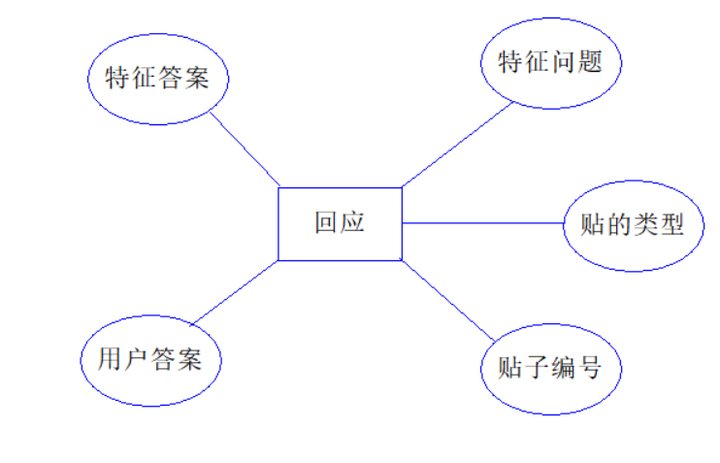

图（6）

管理员操作（学号，贴号，操作类型，操作序号，操作时间，贴的名称，帖子类型）

**其中属性约束如下：**

贴的类型：0=失物贴，1=拾遗贴；

操作类型：00=删除贴，01=注销用户，11=审核；

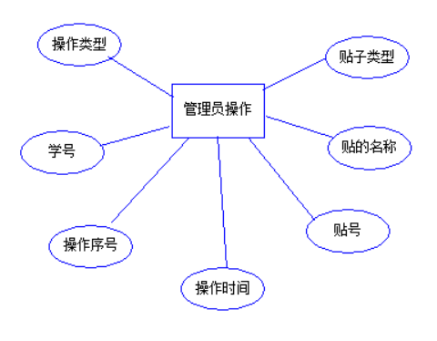

图（7）

审核结果（帖子编号，审核账号，状态，时间，学号，帖子类型，驳回原因）

**其中属性约束如下：**

帖子类型：0=失物贴，1=拾遗贴；

状态：00=未审核，01=通过，10=未通过；

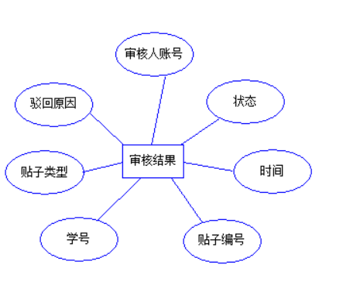

图（8）

**信息模块**

所有信息（帖子编号，图片，特征问题，特征答案，关键字搜索，物品描述，学号，物品标题，发布时间，发布类型）

**其中属性约束如下：**

发布类型：0=失物贴，1=拾遗贴；

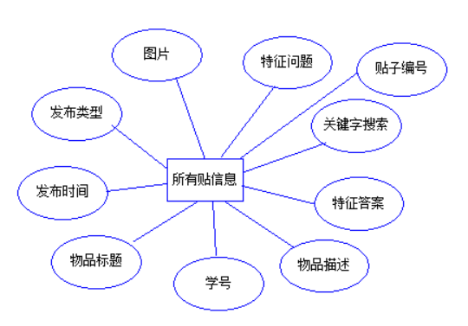

图（9）

#### 3.1.2 设计局部ER模式

用户局部E-R图

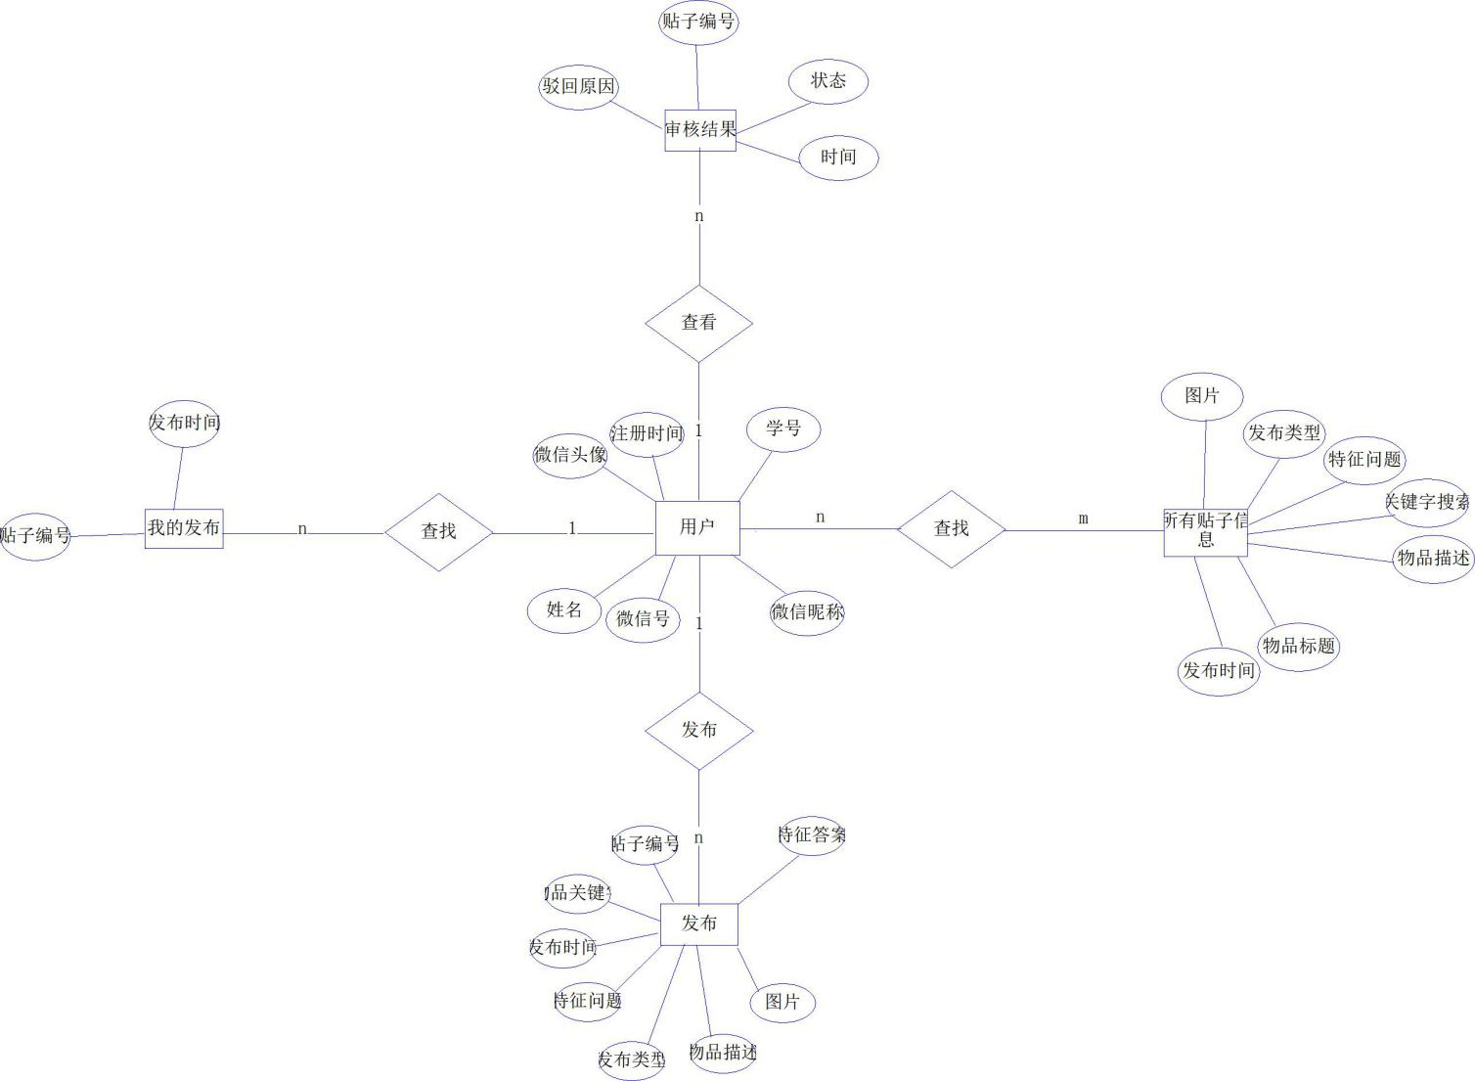

图（10）

管理员局部E-R图

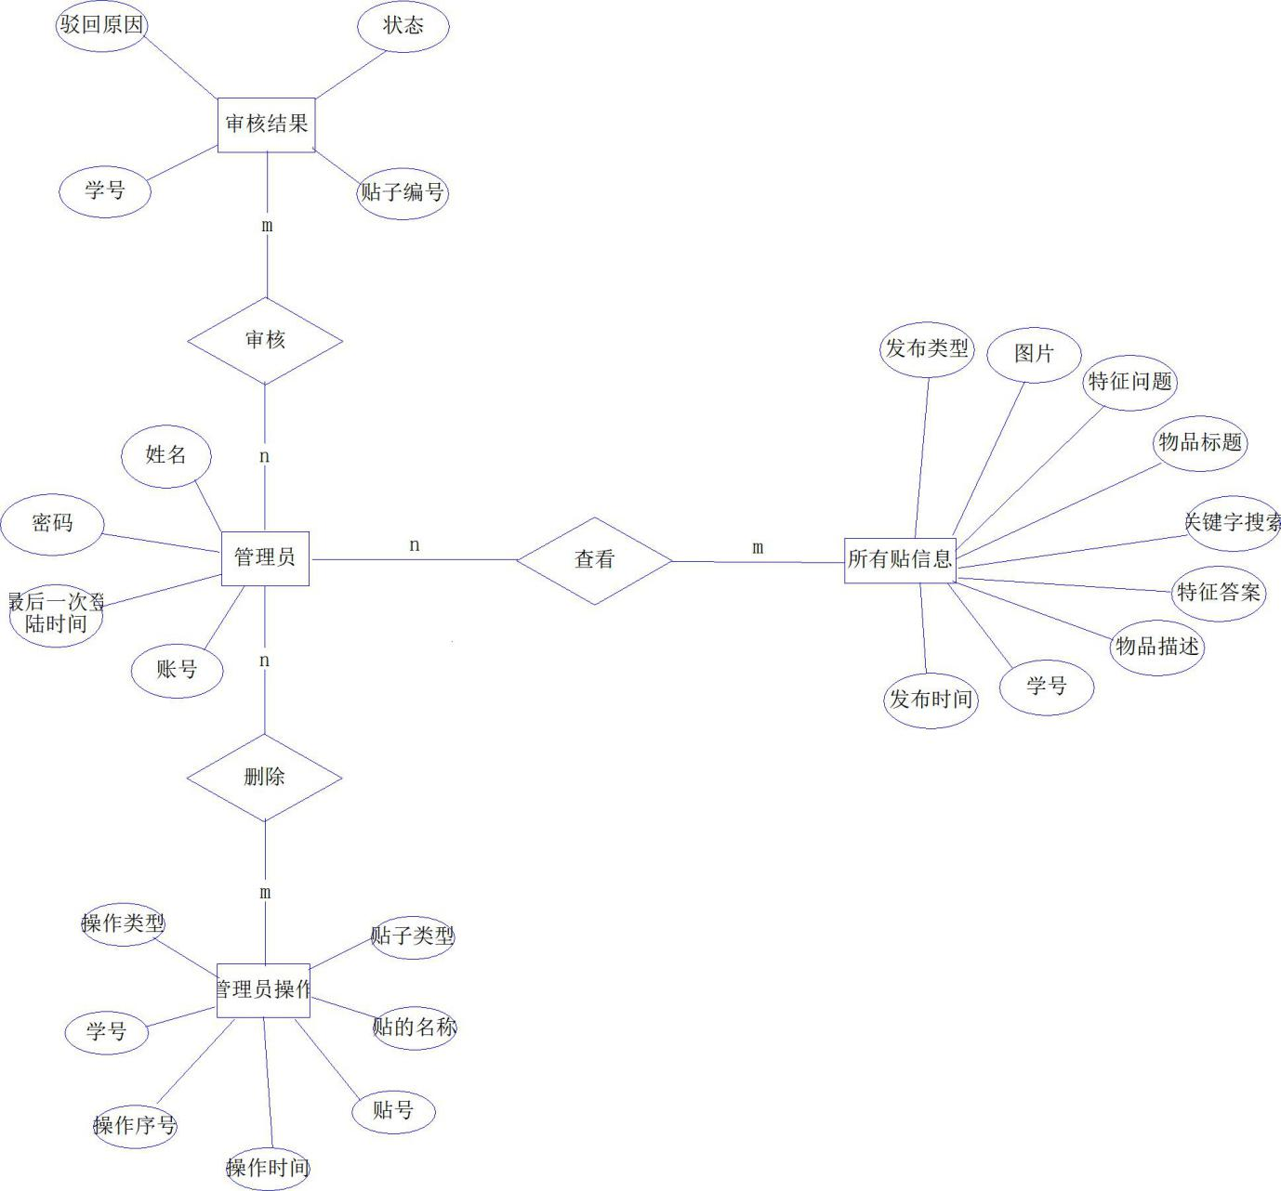

图（11）

用户管理员局部E-R图

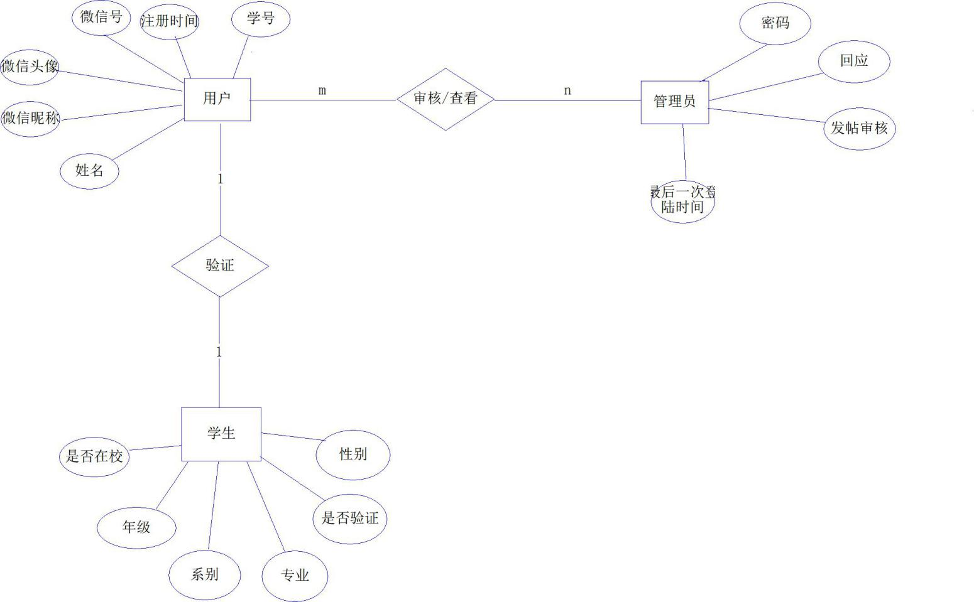

图（12）

#### 3.1.3 全局ER模式

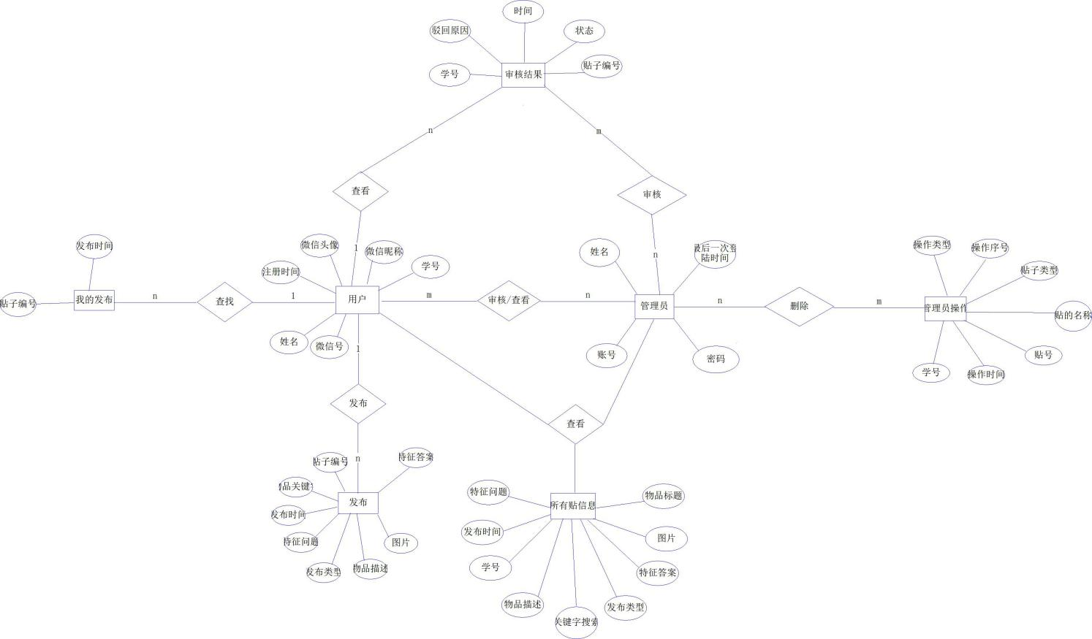

图（13）

### 3.2逻辑结构设计

#### 3.2.1 模式

**①用户表用来记录已经注册的用户基本信息**

数据库名：校园帮

表名：userinfo

|  |  |  |  |  |  |  |  |  |  |  |
| --- | --- | --- | --- | --- | --- | --- | --- | --- | --- | --- |
| 序号 | 列名 | 数据类型 | 长度 | 小数位 | 标识 | 主键 | 外键 | 允许空 | 默认值 | 说明 |
| 1 | Sno | Int | 16 | 0 | 是 | 是 |  | 否 |  | 主键（学号） |
| 2 | Name | Varchar | 32 | 0 |  | 否 |  | 否 |  | 姓名 |
| 3 | Wechat_ID | Varchar | 32 | 0 |  | 否 |  | 否 |  | 微信号 |
| 4 | Wechat_name | Varchar | 32 | 0 |  | 否 |  | 否 |  | 微信昵称 |
| 5 | Wechat_avatar | Image | 16 | 0 |  | 否 |  | 否 |  | 微信头像 |
| 6 | Dataime | time | 7 | 0 |  | 否 |  | 否 |  | 注册时间 |

**②学生表记录全校学生的所有信息**

数据库名：校园帮

表名：Student

|  |  |  |  |  |  |  |  |  |  |  |
| --- | --- | --- | --- | --- | --- | --- | --- | --- | --- | --- |
| 序号 | 列名 | 数据类型 | 长度 | 小数位 | 标识 | 主键 | 外键 | 允许空 | 默认值 | 说明 |
| 1 | Sno | Int | 16 | 0 | 是 | 是 |  | 否 |  | 主键（学号） |
| 2 | Name | Varchar | 32 | 0 |  | 否 |  | 否 |  | 姓名 |
| 3 | Sex | nchar | 2 | 0 |  | 否 |  | 否 |  | 性别（男or女） |
| 4 | Specialty | Varchar | 16 | 0 |  | 否 |  | 否 |  | 专业 |
| 5 | Department | Varchar | 16 | 0 |  | 否 |  | 否 |  | 系别 |
| 6 | Verify | Bit | 2 | 0 |  | 否 |  | 否 |  | 是否验证(0:没有，1：有) |
| 7 | Campus | Bit | 2 | 0 |  | 否 |  | 否 |  | 是否在校(0:没有，1：有) |
| 8 | Grade | Int | 4 | 0 |  | 否 |  | 否 |  | 年级 |

**③管理员表记录了管理员的信息**

数据库名：校园帮

表名：administrator

|  |  |  |  |  |  |  |  |  |  |  |
| --- | --- | --- | --- | --- | --- | --- | --- | --- | --- | --- |
| 序号 | 列名 | 数据类型 | 长度 | 小数位 | 标识 | 主键 | 外键 | 允许空 | 默认值 | 说明 |
| 1 | Account | Varchar | 32 | 0 | 是 | 是 |  | 否 |  | 主键(账号) |
| 2 | Name | Varchar | 16 | 0 |  | 否 |  | 否 |  | 姓名 |
| 3 | Passwd | Varchar | 32 | 0 |  | 否 |  | 否 |  | 密码 |
| 4 | Avator | Image | 16 | 0 |  | 否 |  | 否 |  | 头像 |
| 5 | Datatime | time | 7 | 0 |  | 否 |  | 否 |  | 最后一次登陆时间 |

**④回应表记录了丢失物品的突出特征**

数据库名：校园帮

表名：answer

|  |  |  |  |  |  |  |  |  |  |  |
| --- | --- | --- | --- | --- | --- | --- | --- | --- | --- | --- |
| 序号 | 列名 | 数据类型 | 长度 | 小数位 | 标识 | 主键 | 外键 | 允许空 | 默认值 | 说明 |
| 1 | Number | Int | 16 | 0 | 是 | 是 |  | 否 |  | 主键(贴子编号) |
| 2 | Mold | Bit | 2 | 0 |  | 否 |  | 否 |  | 贴的类型（  0：失物贴  1：拾遗贴） |
| 3 | Question_1 | Varchar | 64 | 0 |  | 否 |  | 否 |  | 特征问题 |
| 4 | Question_2 | Varchar | 64 | 0 |  | 否 |  | 是 |  | 特征问题 |
| 5 | Question_3 | Varchar | 64 | 0 |  | 否 |  | 是 |  | 特征问题 |
| 6 | Answer_1 | Varchar | 64 | 0 |  | 否 |  | 否 |  | 特征答案 |
| 7 | Answer_2 | Varchar | 64 | 0 |  | 否 |  | 是 |  | 特征答案 |
| 8 | Answer_3 | Varchar | 64 | 0 |  | 否 |  | 是 |  | 特征答案 |
| 9 | Recover_1 | Varchar | 64 | 0 |  | 否 |  | 否 |  | 用户答案 |
| 10 | Recover_2 | Varchar | 64 | 0 |  | 否 |  | 是 |  | 用户答案 |
| 11 | Recover_3 | Varchar | 64 | 0 |  | 否 |  | 是 |  | 用户答案 |

**⑤全部信息表记录了物品有关信息**

数据库名：校园帮

表名：information

|  |  |  |  |  |  |  |  |  |  |  |
| --- | --- | --- | --- | --- | --- | --- | --- | --- | --- | --- |
| 序号 | 列名 | 数据类型 | 长度 | 小数位 | 标识 | 主键 | 外键 | 允许空 | 默认值 | 说明 |
| 1 | Number | Int | 16 | 0 | 是 | 是 |  | 否 |  | 主键(贴子编号) |
| 2 | Sno | Int | 16 | 0 |  | 否 |  | 否 |  | 学号 |
| 3 | Search | Varchar | 16 | 0 |  | 否 |  | 否 |  | 关键字搜索 |
| 4 | Describe | Varchar | 64 | 0 |  | 否 |  | 否 |  | 物品描述 |
| 5 | Question-1 | Varchar | 64 | 0 |  | 否 |  | 否 |  | 特征问题 |
| 6 | Question-2 | Varchar | 64 | 0 |  | 否 |  | 是 |  | 特征问题 |
| 7 | Question-3 | Varchar | 64 | 0 |  | 否 |  | 是 |  | 特征问题 |
| 8 | Answer-1 | Varchar | 64 | 0 |  | 否 |  | 否 |  | 特征答案 |
| 9 | Answer-2 | Varchar | 64 | 0 |  | 否 |  | 是 |  | 特征答案 |
| 10 | Answer-3 | Varchar | 64 | 0 |  | 否 |  | 是 |  | 特征答案 |
| 11 | Datatime | time | 7 | 0 |  | 否 |  | 否 |  | 发布时间 |
| 12 | Title | Varchar | 16 | 0 |  | 否 |  | 否 |  | 物品标题 |
| 13 | Mold | Bit | 2 | 0 |  | 否 |  | 否 |  | 贴的类型（  0：失物贴  1：拾遗贴） |
| 14 | Picture | Image | 16 | 0 |  | 否 |  | 否 |  | 图片 |

**⑥发布表记录用户发布的物品信息**

数据库名：校园帮

表名：put

|  |  |  |  |  |  |  |  |  |  |  |
| --- | --- | --- | --- | --- | --- | --- | --- | --- | --- | --- |
| 序号 | 列名 | 数据类型 | 长度 | 小数位 | 标识 | 主键 | 外键 | 允许空 | 默认值 | 说明 |
| 1 | Number | Int | 16 | 0 | 是 | 是 |  | 否 |  | 主键(贴子编号) |
| 2 | Sno | Int | 16 | 0 |  | 否 |  | 否 |  | 学号 |
| 3 | Keyword | Varchar | 16 | 0 |  | 否 |  | 否 |  | 物品关键字 |
| 4 | Describe | Varchar | 64 | 0 |  | 否 |  | 否 |  | 物品描述 |
| 5 | Question-1 | Varchar | 64 | 0 |  | 否 |  | 否 |  | 特征问题 |
| 6 | Question-2 | Varchar | 64 | 0 |  | 否 |  | 是 |  | 特征问题 |
| 7 | Question-3 | Varchar | 64 | 0 |  | 否 |  | 是 |  | 特征问题 |
| 8 | Answer-1 | Varchar | 64 | 0 |  | 否 |  | 否 |  | 特征答案 |
| 9 | Answer-2 | Varchar | 64 | 0 |  | 否 |  | 是 |  | 特征答案 |
| 10 | Answer-3 | Varchar | 64 | 0 |  | 否 |  | 是 |  | 特征答案 |
| 11 | Datatime | time | 7 | 0 |  | 否 |  | 否 |  | 发布时间 |
| 12 | Mold | Bit | 2 | 0 |  | 否 |  | 否 |  | 贴的类型（  0：失物贴  1：拾遗贴） |
| 13 | Picture | Image | 16 | 0 |  | 否 |  | 否 |  | 图片 |

**⑦我的发布表记录用户自己的历史记录**

数据库名：校园帮

表名：user_put

|  |  |  |  |  |  |  |  |  |  |  |
| --- | --- | --- | --- | --- | --- | --- | --- | --- | --- | --- |
| 序号 | 列名 | 数据类型 | 长度 | 小数位 | 标识 | 主键 | 外键 | 允许空 | 默认值 | 说明 |
| 1 | Number | Int | 16 | 0 | 是 | 是 |  | 否 |  | 主键(贴子编号) |
| 2 | Sno | Int | 16 | 0 |  | 否 |  | 否 |  | 学号 |
| 3 | Datatime | time | 7 | 0 |  | 否 |  | 否 |  | 发布时间 |

**⑧管理员操作表记录了管理员的所有操作**

数据库名：校园帮

表名：operate

|  |  |  |  |  |  |  |  |  |  |  |
| --- | --- | --- | --- | --- | --- | --- | --- | --- | --- | --- |
| 序号 | 列名 | 数据类型 | 长度 | 小数位 | 标识 | 主键 | 外键 | 允许空 | 默认值 | 说明 |
| 1 | Number | Int | 16 | 0 | 是 | 是 |  | 否 |  | 主键(贴子编号) |
| 2 | Sno | Int | 16 | 0 |  | 否 |  | 否 |  | 学号 |
| 3 | Datatime | time | 7 | 0 |  | 否 |  | 否 |  | 操作时间 |
| 4 | Post_number | Varchar | 16 | 0 |  | 否 |  | 否 |  | 贴的名称 |
| 5 | Mold | Bit | 2 | 0 |  | 否 |  | 否 |  | 贴的类型（  0：失物贴  1：拾遗贴） |
| 6 | Sequence | Int | 16 | 0 |  | 否 |  | 否 |  | 操作序号 |
| 7 | Operate | Int | 4 | 0 |  | 否 |  | 否 |  | 操作类型：（  00：删除贴  01：注销用户  11：审核） |

**⑨审核表记录了物品是否找回的状态**

数据库名：校园帮

表名：aduit

|  |  |  |  |  |  |  |  |  |  |  |
| --- | --- | --- | --- | --- | --- | --- | --- | --- | --- | --- |
| 序号 | 列名 | 数据类型 | 长度 | 小数位 | 标识 | 主键 | 外键 | 允许空 | 默认值 | 说明 |
| 1 | Number | Int | 16 | 0 | 是 | 是 |  | 否 |  | 主键(贴子编号) |
| 2 | Sno | Int | 16 | 0 |  | 否 |  | 否 |  | 学号 |
| 3 | Datatime | time | 16 | 0 |  | 否 |  | 否 |  | 时间 |
| 4 | Condition | Int | 4 | 0 |  | 否 |  | 否 |  | 状态（  00：未审核  01：通过  10：未通过） |
| 5 | Cause | Varchar | 32 | 0 |  | 否 |  | 否 |  | 驳回原因 |
| 6 | Mold | Bit | 2 | 0 |  | 否 |  | 否 |  | 贴的类型（  0：失物贴  1：拾遗贴） |
| 7 | Account | Varchar | 32 | 0 |  | 否 |  | 否 |  | 审核人账号 |

# 运用设计

### 4.1 数据字典设计

无说明

### 4.2 安全保密设计

通过区分不同的访问者、不同的访问类型和不同的数据对象，进行分别对待而获得的数据库安全保密设计考虑。对数据库设计中涉及到的各种项目，如数据项、记录、模式、子模式等一般要建立起数据保护措施，以说明它的标识符、同义名及有关信息。数据库由专门数据库管理用员对数据库操作，需要注意以下几项安全问题：  
 访问安全 、网络安全 、传输安全 、备份安全 、数据安全

### 4.3 数据库实施

#### 4.3.1 创建数据库

create database 校园帮;--创建数据库

#### 4.3.2 创建表

|  |
| --- |
| create table userinfo (--创建用户表  Sno Int PRIMARY KEY,  Name NCHAR(32) NOT NULL,  Wechat_ID Varchar(32) NOT NULL,  Wechat_name Varchar(32) NOT NULL,  Wechat_avatar image NOT NULL,  Datatime Time NOT NULL  )  create table Student(--创建学生表  Sno Int PRIMARY KEY,  Name Varchar(32) NOT NULL,  Sex NCHAR(1) check (Sex='男' or Sex='女'),  Specialty Varchar(16) NOT NULL,  Department Varchar(16) NOT NULL,  Verify Bit NOT NULL,  Campus Bit NOT NULL,  Grade Int NOT NULL  )  create table administrator(--创建管理员表  Account Varchar(32) PRIMARY KEY,  Name Varchar(16) NOT NULL,  Passwd Varchar(32) NOT NULL,  Avator image NOT NULL,  Datatime time NOT NULL,  )  create table answer(--创建回复表  Number Int PRIMARY KEY,  Mold Bit NOT NULL,  Question_1 Varchar(64) NOT NULL,  Question_2 Varchar(64) ,  Question_3 Varchar(64) ,  Answer_1 Varchar(64) NOT NULL,  Answer_2 Varchar(64) ,  Answer_3 Varchar(64) ,  Recover_1 Varchar(64) NOT NULL,  Recover_2 Varchar(64),  Recover_3 Varchar(64)  )  create table information(--创建全部信息表  Number Int PRIMARY KEY,  Sno int NOT NULL,  Search Varchar(16) NOT NULL,  Describe Varchar(64) NOT NULL,  Question_1 Varchar(64) NOT NULL,  Question_2 Varchar(64) ,  Question_3 Varchar(64) ,  Answer_1 Varchar(64) NOT NULL,  Answer_2 Varchar(64) ,  Answer_3 Varchar(64) ,  Datatime time NOT NULL,  Title Varchar(16) NOT NULL,  Mold bit NOT NULL,  Picture image NOT NULL  )  create table put(--创建发布信息表  Number Int PRIMARY KEY,  Sno int NOT NULL,  Keyword Varchar(16) NOT NULL,  Describe Varchar(64) NOT NULL,  Question_1 Varchar(64) NOT NULL,  Question_2 Varchar(64) ,  Question_3 Varchar(64) ,  Answer_1 Varchar(64) NOT NULL,  Answer_2 Varchar(64) ,  Answer_3 Varchar(64) ,  Datatime time NOT NULL,  Title Varchar(16) NOT NULL,  Mold bit NOT NULL,  Picture image NOT NULL  )  create table user_put(--创建我的发布表  Number Int PRIMARY KEY,  Sno int NOT NULL,  Datatime time NOT NULL  )  create table operate(--创建管理员操作表  Number Int PRIMARY KEY,  Sno int NOT NULL,  Datatime time NOT NULL,  Post_number varchar(16) NOT NULL,  Mold bit NOT NULL,  Sequence int NOT NULL,  Operate int NOT NULL  )  create table aduit(--创建审核表  Number Int PRIMARY KEY,  Sno int NOT NULL,  Datatime time NOT NULL,  Condition int NOT NULL,  Cause varchar(32) NOT NULL,  Mold bit NOT NULL,  Account varchar(32) NOT NULL,  ) |